עזר לצבי

שוק באשה ערוה, תולה תפיליו
בית המרחץ

תפילה – ערוה – שוק באשה

ברכות כד.

שלחן ערוך אורח חיים עה:ב
טפח מגולה באשה, במקום שדרכה לכסותו, אפי' היא אשתו, אסור לקרות ק"ש כנגדה. הגה: וי"א דוקא באשתו, אבל באשה אחרת אפילו פחות מטפח הוי ערוה (הגהות מיימוני פ"ג). ונראה מדברי הרא"ש דטפח באשה ערוה, אפי' לאשה אחרת, רק שבעצמה יכולה לקרות אע"פ שהיא ערומה, כדלעיל סי' ע"ד.

מגן אברהם עה:ד
שרגילים לצאת מחוץ. וכתב ר"מ אלשקר סי' ל"ה אותן נשים הבאים מארצות שאין דרכן לגלותן למקום שדרכן לגלותן מותרים לגלותן אם אין דעתן לחזור (עיין סימן תס"ח) ועסי' קט"ו בא"ע שם משמע דוקא בשוק אסור אבל בחצר שאין אנשים מצויים שם מותרים לילך בגילוי הראש וכ"כ התו' בכתובות אבל בזוהר פ' נשא ע' רל"ט החמיר מאוד שלא יראה שום שער מאשה וכן ראוי לנהוג:

חיי אדם חלק א ד:ב
כל גופה של אשה מה שדרכה להיות מכוסה נקראת ערוה. ולכן כשמגולה ממנה טפח, אסור(א) בדברי תורה אפילו אינו מסתכל כלל בה, ואסור לקרות כמלא עיניו. אבל פניה וידיה כפי המנהג שדרך באותו מקום לגלות הידים, לא נקרא ערוה, כיון דרגילין בזה, אין כאן הרהור. וכן פרסות רגליה במקום שדרך לילך יחף, מותר. אבל זרועותיה ושוקה, אפילו רגילין בכך כדרך הפרוצות, אסור:

משנה ברורה עה:ב
לכסותו - אבל פניה וידיה כפי המנהג שדרך להיות מגולה באותו מקום וכן בפרסות רגל עד השוק [והוא עד המקום שנקרא קניא בל"א] במקום שדרכן לילך יחף מותר לקרות כנגדו שכיון שרגיל בהן אינו בא לידי הרהור ובמקום שדרכן לכסות שיעורן טפח כמו שאר גוף האשה אבל זרועותיה ושוקה אפילו רגילין לילך מגולה כדרך הפרוצות אסור:

חזון איש אורח חיים טז:ח (קישור)

תפילה – ערוה – שיער באשה

ערוך השלחן אורח חיים עה:ז
ועתה בואו ונצווח על פרצות דורינו בעוונותינו הרבים שזה שנים רבות שנפרצו בנות ישראל בעון זה והולכות בגילוי הראש וכל מה שצעקו על זה הוא לא לעזר ולא להועיל ועתה פשתה המספחת שהנשואות הולכות בשערותן כמו הבתולות אוי לנו שעלתה בימינו כך מיהו עכ"פ לדינא נראה שמותר לנו להתפלל ולברך נגד ראשיהן המגולות כיון שעתה רובן הולכות כך והוה כמקומות המגולים בגופה וכמ"ש המרדכי בשם ראבי"ה בספ"ג וז"ל כל הדברים שהזכרנו לערוה דוקא בדבר שאין רגילות להגלות אבל בתולה הרגילה בגילוי שיער לא חיישינן דליכא הרהור עכ"ל וכיון שאצלינו גם הנשואות כן ממילא דליכא הרהור [והרי"ף והרמב"ם השמיטו לגמרי דין שיער וקול משום דס"ל דלאו לק"ש איתמר עב"י]:

מגן אברהם עה:ג
בתולות שדרכן כו'. ק' דבא"ע סי' כ"א ס"א כ' לא תלכנה בנות ישראל פרועו' ראש בשוק א' פנויות וא' אשת איש וכ"כ הרמב"ם פכ"א מהא"ב ועוד דאי' בכתובות רפ"ב אם יצאה בהינומ' וראשה פרועה זהו סי' שהיתה בתולה ודוחק לומר דפנויות דקתני היינו אלמנה דא"כ ה"ל לפרש וי"ל דפרוע' ראש דכתב בא"ע היינו שסותרות קליעות שערן והולכות בשוק דזה אסור אפי' בפנויה וכן פירש"י פ' נשא על ופרע ראש האשה ומ"מ צ"ל דפנויה לא מתסרי מדאוריי' דא"ת דקרא איירי גם בפנויה א"כ גם בגילוי הראש תהא אסור' לילך דמהכא ילפינן בכתובות פ"ז שלא תלכנה בנות ישראל בגילוי הראש אלא ע"כ קרא לא איירי בפנויה רק שמדת צניעות היא לבתולות שלא לילך כן:

טלטול ספר תורה לשלשה קריאות

ערוך השלחן אורח חיים קלה:לב
ועוד אמרו דזהו רק כשמביאים התורה מבהכ"נ בשעת הקריאה ואח"כ מחזירין אותה לבהכ"נ אבל אם מביאים אותה מקודם ומניחין אותה בארון או בתיבה שיש לה מקום מיוחד על איזה זמן לית לן בה והמנהג לדקדק שיקראו בה ג' פעמים דזה מקרי כקביעות ואין בזיון במה שטלטלוה מביהכ"נ אבל בפחות מג' פעמים טלטלוה לצורך עראי ויש בזיון אף אם הביאוה מקודם ומכל מה שנתבאר מבואר דלא יפה עושים רבים מהמון העם בר"ה ויוה"כ ושמחת תורה שקודם הקריאה נוטלין ס"ת מהבהכ"נ לקרא במקום אחר ואחר הקריאה מחזירין אותה לבהכ"נ וכוונתם כדי לעלות לתורה בימים המקודשים האלה אבל יצא שכרם בהפסידם לעבור עבירה בימים המקודשים ולא לחוש לכבוד התורה ולכן ראוי למחות בהם ולגזור שלא יעשו כן והשומע תבא עליו ברכת טוב:

הליכות שלמה: תפילה פרק יב סעיף לח
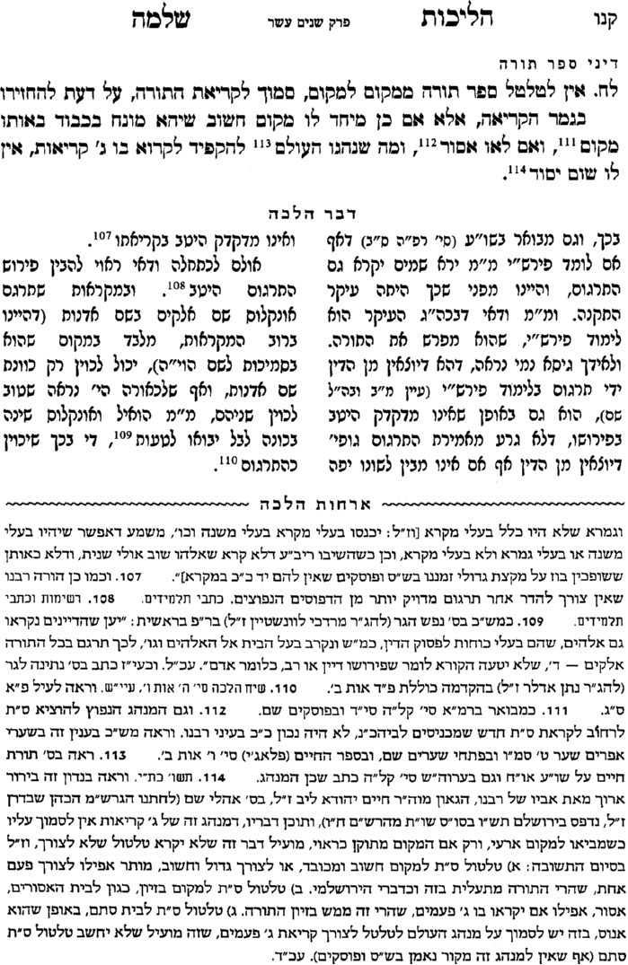

חפץ חיים – הספדים

The New York Times, Saturday, September 16th, 1933
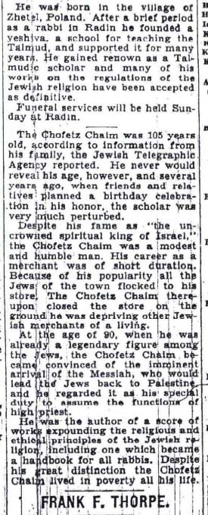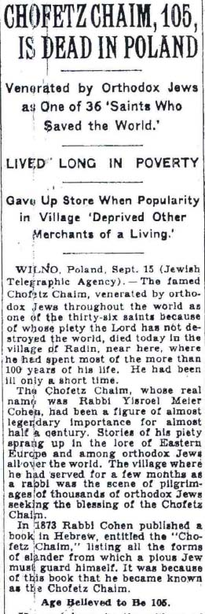

תפילה – בית המרחץ

רמב"ם הלכות קריאת שמע ג:ב
בית הכסא החדש שהוכן ועדיין לא נשתמש בו מותר לקרות קריאת שמע לנגדו אבל לא בתוכו, מרחץ החדש מותר לקרות בתוכו, היו שני בתים זימן אחד מהם לבית הכסא ואמר על השני וזה, הרי השני ספק אם הזמינו לכך אם לא, לפיכך אין קורין בו לכתחלה ואם קרא יצא, אמר גם זה הרי שניהם מזומנין ואין קוראין בהן, חצר המרחץ והוא המקום שבני אדם עומדין בו לבושין מותר לקרות בו קריאת שמע. +/השגת הראב"ד/ בית הכסא חדש שהוכן ועדיין לא נשתמש בו מותר לקרות ק"ש כנגדו אבל לא בתוכו. כתב הראב"ד ז"ל א"א הרב כתב והזמנה בבית הכסא לצלויי בגויה בעיא ולא אפשיטא ולא כתב לחומרא כדכתב לענין צואה דבוקה בסנדלו ואיכא למימר בהא דלקולא דהא קיימ"ל דהזמנה לאו מילתא היא ומשום גזירה או משום בזיון הוא דאיבעיא לן הילכך ספיקא לקולא עכ"ל.+

כסף משנה הלכות קריאת שמע ג:ג
חצר המרחץ וכו'. פ"ק דשבת (שם) תניא הנכנס לבית המרחץ מקום שב"א עומדים לבושים יש שם קריאת שמע ותפלה מקום שב"א עומדים ערומים ולבושים יש שם שאלת שלום ואין שם ק"ש ותפלה:
וכתב ה"ר מנוח וא"ד דכיון דאיסור מרחץ מפני שעומדים שם ערומים ה"ה להני מקואות שטובלות בהם הנשים אסור לברך או לקרות בתוכו ולא מסתבר דעיקר איסור המרחץ אינו אלא משום איסור זוהמא והבלא דאית ביה על ידי שתשמישו בחמין אבל הני מקואות שהמים שלהן צוננין ליכא זוהמא ומותר וצ"ע דהא לענין מזוזה בית הטבילה כבית המרחץ עכ"ל:

ע"ע שו"ת יביע אומר חלק ו אורח חיים סימן יד

